El libro de Benedicto-Sarah y algunas preguntas sin responder...

¿Se ha convertido el Papa emérito en una marca que algunos manipulan y administran a voluntad?
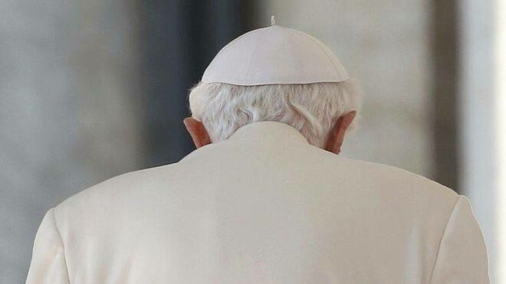
Benedicto, de espaldas

Joseph Ratzinger es una persona gravemente enferma y por amor y respeto a su persona, el gran patrimonio y tesoro de la Iglesia Católica, sería prudente poner fin al uso e instrumentalización de lo que él es y representa para la historia de la Iglesia

¿Puede dejarse la condición de Pontífice emérito en manos de particulares que no responden ante nadie?
13.01.2020 | Luis Badilla
(Il Sismógrafo).- El libro a cuatro manos escrito por Joseph Ratzinger y Robert Sarah, titulado Des profondeurs de nos coeurs en francés (en las librerías el próximo 15), ha sido el centro de docenas y docenas de artículos en la prensa, particularmente en la web, durante las últimas 24 horas.
El vaticanista Jean-Marie Guénois, que fue el primero en lanzar la noticia de Le Figaro ayer por la tarde, ha propuesto en un articulado y completo análisis del libro sus principales contenidos así como las posiciones más significativas de los autores, especialmente las del Obispo Emérito de Roma.
La prensa, casi unánimemente, leyó la iniciativa editorial (muy ligada a sectores del gallinero americano y francés) como un verdadero torpedo contra el reciente Sínodo Panamazónico y un verdadero ataque preventivo contra el Papa Francisco en el caso de que tuviera en mente - como recomendaron la mayoría de los padres sinodales - abrir algunas posibilidades limitadas y reguladas al sacerdocio de los viri probati (laicos casados) en la Exhortación Postsinodal en la que trabaja desde hace tiempo y que debería ser publicada en los próximos meses.
Lo que sucede con este libro, lanzado con gran astucia en el mundo anglosajón y francófono, es una historia importante, delicada y decisiva, y al mismo tiempo para muchos en el Vaticano es "una iniciativa triste y solapada". Obviamente, el derecho tanto del Papa emérito como el de Robert Sarah, Cardenal Prefecto de Francisco, de decir lo que piensan sobre todo y de escribir uno, tres o diez libros no está cuestionado. Son aportaciones que enriquecen la acción de toda la jerarquía y la vida de las comunidades eclesiales.
Sin embargo, la operación que se realizó detrás de ellos es discutida, y los organizadores la han diseñado con precisión aún sabiendo que fue una verdadera interferencia indebida, una presión ilegítima sobre el Papa, que está trabajando en la redacción del documento final de la asamblea sinodal.

¿Y qué es esta operación?
La misma de siempre... la que acecha desde hace algunos años en el corazón y la acción de algunos eclesiásticos que forman parte del entorno del Papa Emérito, que se ha transformado por este séquito en una especie de marca que manipulan y administran a su antojo, aprovechando ciertas circunstancias: la primera, que el Obispo emérito de Roma, muy limitado físicamente (oído, vista y conversación) se comunica única y exclusivamente a través de una o dos personas de este círculo (titulares de la exclusividad) y luego, que el Papa emérito hace tiempo que no puede gestionar sus espacios, sus compromisos y sus proyectos (y siempre depende de otros).
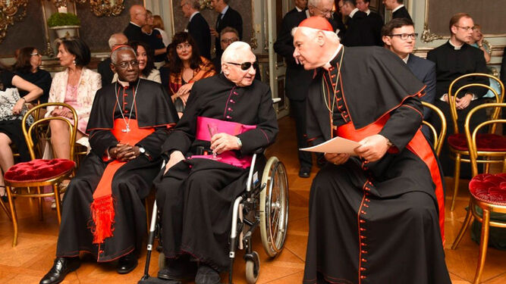
Müller, junto a Sarah y al hermano de Benedicto XVI, Georg Ratzinger
La lucidez intelectual de Joseph Ratzinger no es capaz de compensar sus limitaciones físicas y por lo tanto es una persona frágil y limitada.
Cualquier otra versión es pura hipocresía y no responde a la verdad. Joseph Ratzinger es una persona gravemente enferma y por amor y respeto a su persona, el gran patrimonio y tesoro de la Iglesia Católica, sería prudente poner fin al uso e instrumentalización de lo que él es y representa para la historia de la Iglesia.

Preguntas sin respuesta
El funcionamiento del libro a cuatro manos, sin embargo, plantea algunas preguntas que tarde o temprano tendrán que encontrar una respuesta.
1) Después de estos años transcurridos desde el 13 de marzo de 2013, día de la elección de Francisco, ¿se ha reflexionado sobre los modos, las reglas y los mecanismos para gestionar - codificar - la relación de un Papa emérito con la Sede Apostólica, con el Papa "reinante", en particular en lo que se refiere a la comunicación y a la relación del ex Pontífice con la comunidad eclesial y la opinión pública? ¿La nueva Constitución Apostólica que está completando el Consejo de Cardenales aborda esta cuestión de alguna manera? O, en el futuro, ¿la figura, la presencia y el carisma de cualquier papa emérito se confiará a séquitos compuestos por secretarios privados y amigos personales?
2) En el caso actual, y sin juzgar las intenciones de nadie, uno se pregunta inmediatamente: ¿por qué el Papa emérito escribe y firma un libro con un cardenal como Robert Sarah que pasa la mayor parte de su tiempo como Prefecto del Papa Francisco viajando por medio mundo, invitado en los círculos anti-bergolianos, para hablar en contra del Papa, para atacarlo y negarlo, para rascarlo o ponerle trabas, excepto entonces para decir que ama y respeta al Papa, y que está de acuerdo con él?
https://www.religiondigital.org/opinion/Badilla-ratzinger-papa-emerito-sarah-manipulacion_0_2194880530.html

